Всероссийский конкурс
юных исследователей окружающей среды
имени Б. В. Всевятского

Секция: Юные исследователи
«Ботаника и экология растений»

Тема:
«Обжарка кофейных зерен в домашних условиях»

Автор работы:
Кабисов Сослан Азаматович, 7 класс

Научный руководитель:
педагог дополнительного образования,
Валиева Рита Петровна

Место выполнения работы:
МБУ ДО «Станция юных натуралистов»
Пригородный район РСО-А

Владикавказ, 2025 год

Содержание
Введение 3
1 Общие принципы обжарки кофейных зерен 5
2 Стадия сушки: подготовка к обжарке 6
3 Стадия обжарки: термическая обработка 7
4 Стадия охлаждения: завершение процесса 8
5 Факторы, влияющие на вкус кофе 9
6 Технологии домашней обжарки 10
7 Практические рекомендации по выбору зерен 12
8 Выводы 13
9 Литература 14
10 Приложение…………………………………………………………………16

Введение
Кофе — это не просто напиток, а целая культура, которая охватывает миллионы людей по всему миру. В последние годы интерес к кофе значительно возрос, что связано не только с его популярностью, но и с желанием потребителей лучше понять процесс его приготовления. Одним из ключевых этапов в создании качественного кофе является обжарка кофейных зерен. Этот процесс превращает зеленые, неароматные зерна в насыщенные и ароматные, готовые к завариванию. Однако, несмотря на его важность, многие потребители не имеют достаточной информации о правильной технологии обжарки, что может привести к недостаточному пониманию вкусовых качеств кофе.
Актуальность данной работы обусловлена растущим интересом к качественному кофе и недостатком доступной информации о технологии обжарки. В условиях современного рынка, где потребители стремятся к уникальным и высококачественным продуктам, знание о том, как правильно обжаривать кофе, становится особенно важным. Это знание не только позволяет лучше оценить вкус и аромат напитка, но и дает возможность каждому любителю кофе самостоятельно экспериментировать с обжаркой, создавая уникальные вкусовые профили.
В рамках данной работы будут освещены основные этапы обжарки кофейных зерен, которые включают стадию сушки, стадию обжарки и стадию охлаждения. Каждый из этих этапов играет критическую роль в формировании конечного вкуса и аромата кофе. На стадии сушки происходит удаление влаги из зерен, что подготавливает их к дальнейшей термической обработке. Стадия обжарки, в свою очередь, включает в себя сложные химические реакции, которые влияют на развитие вкусовых и ароматических компонентов. Завершает процесс стадия охлаждения, которая останавливает обжарку и сохраняет достигнутые характеристики.
Цель работы: углубит знания о технологии обжарки кофейных зерен, выращенных нами. Объект исследования: растение кофе
Предмет исследования: кофейные зерна
Задачи
- Проанализировать научную литературу по проблеме выращивания экзотических растений в домашних условиях
2.Освоить технику обжарки кофейных зерен в домашних условиях.
3. Провести исследовательскую работу по обжарке кофейных зерен.
В ходе исследования были использованы следующие методы:
1. Эксперимент.
2. Наблюдение
Тема достаточно актуальна, т. к. растение дает плоды и в комнатных условиях. Наше кофейное дерево начинал плодоносить в возрасте 2,5 года. Максимальный урожай начали получать через пять с половиной лет. Кофейные зерна издавна известны как средство, придающее бодрость. В них содержатся кофеин - около 2%, органические кислоты, углеводы, жиры, белки, аминокислоты, минеральные вещества. В создании вкуса и аромата напитка главную роль играет хлорогеновая кислота и эфирно подобные соединения, образующиеся при поджаривании зерен, а физиологическое действие определяется алкалоидом кофеином.
Собранные и высушенные зерна не обладают ароматом и окраской. Их зерна приобретают после поджаривания. В результате данного процесса карамелизуется содержащийся в зернах сахар, и они приобретают коричневый цвет. Обжаривают кофе несколько минут при температуре 200 °С. Затем зерна быстро охлаждают, чтобы ароматические вещества не улетучились. На третий год мы собрали с одного дерева пять килограммов кофейных зерен. Всего было четыре дерева.
Литературный обзор. Изученные книги по кофе свидетельствуют о том, что роль кофе в мировой экономике переоценить невозможно. Кофе - один из наиболее ценных видов сырья в мире, на протяжении многих лет, уступающий лишь нефти по значимости во внешней торговле развивающихся стран. Его выращивание, обработка, транспортировка, маркетинг обеспечивают рабочие места миллионам людей во всем мире. Кофейное производство имеет решающее значение в политике и экономике многих развивающихся стран. Доля кофе в доходах от экспорта в ряде менее развитых стран составляет более 70%. По данным Российской ассоциации производителей чая и кофе («Росчайкофе»), 85 % натурального кофе, присутствующего на российском рынке, производится внутри страны. Компании, работающие в этом сегменте, закупают зеленый кофе и производят его технологическую обработку.
Кроме того, работа будет посвящена факторам, влияющим на вкус кофе, таким как температура и время обжарки, а также различным методам обжарки, включая как промышленные технологии, так и домашние методы. Важным аспектом станет подготовка практических рекомендаций для любителей кофе, которые хотят попробовать обжарить зерна в домашних условиях. Это позволит каждому получить уникальный вкус любимого напитка, а также расширит горизонты понимания кофе как продукта.
Таким образом, данная работа не только углубит знания о технологии обжарки кофейных зерен, но и предоставит полезные рекомендации для всех, кто хочет стать более осведомленным потребителем и, возможно, даже мастером обжарки в домашних условиях. В конечном итоге, понимание процесса обжарки поможет каждому ценителю кофе насладиться этим напитком в полной мере, открывая для себя новые грани его вкуса и аромата.

1 Общие принципы обжарки кофейных зерен

(См. рис 1и 2)
Температуры и характеристики обжарки кофейных зерен (см.таблица 1)
Процесс обжарки кофейных зерен охватывает несколько основополагающих принципов, которые непосредственно влияют на вкусовые характеристики конечного продукта. Важнейшим аспектом является выбор типа зерен: разные сорта, такие как арабика и робуста, обладают уникальными вкусовыми профилями, которые должны быть учтены при выборе степени обжарки [7]. В данной работе использовали сорт кофе «Арабика», который обычно требует более легкой обжарки для выявления ее кислоты.
Свежесть зерен также принципиальна. Зелёные зерна могут храниться долго, но обжаренные быстро теряют свои вкусовые качества. Рекомендуется обжаривать небольшие порции, чтобы потребитель всегда получал свежий кофе [13]. Это не только сохраняет ароматы, но и помогает избежать затухания приятных вкусовых нот.
Методы обжарки варьируются, включая как традиционные технологии, так и современные автоматизированные механизмы. Технологическое оборудование, такое как ростеры, появились относительно недавно и позволили лучше контролировать температуру и процесс обжарки зерен [21]. Это значительно снижает риск перегрева, что может негативно сказаться на качестве продукта.
Температура и время обжаривания — ключевые параметры. Например, для светлой обжарки температура может достигать 205 градусов Цельсия, а для темной она варьируется в диапазоне 230-250 градусов [12]. Каждая степень обжарки обладает своими характерными вкусами и ароматами: светлая обжарка часто имеет более выраженную кислотность, в то время как темная обжарка дает более насыщенные, горькие ноты. Вязкость и сладость при этом также являются значимыми элементами органолептической структуры [17].
Дозревание — еще один этап, который нельзя игнорировать. После обжарки кофейные зерна должны отдыхать в герметичной упаковке от 6 до 12 часов, чтобы вкусы могли оттенить друг друга и достигнуть оптимальной гармонии [13]. Без достаточного времени для "дозревания" кофе может оказаться плоским или незавершенным по своей вкусовой палитре.
Каждый из этих факторов вносят свой вклад в формирование конечного вкуса и аромата кофе, делая процесс обжарки многоступенчатым и требующим тщательного подхода. Обжарка кофейных зерен — это мини-искусство, где внимание к деталям и строгие научные основы приводят к созданию великолепного напитка, способного удивить даже самых преданных ценителей.

2 Стадия сушки: подготовка к обжарке (см. рис. 3)
Схема процессов влажной и сухой обработки кофейных зерен
Сушка кофейных зерен начинается после сборки урожая и длится от 4 до 8 минут, что позволяет удалить примерно 8-12% влаги, которая содержит зеленые зерна [23]. В это время температура в ростере постепенно повышается до 100-160 °C, что способствует испарению воды и изменению цвета зерен с зеленоватого на желтоватый. Эти изменения важны для подготовки зерен к обжарке, так как при недостаточной сушке зерна могут оказаться неравномерно обработанными, что повлияет на их вкус в будущем [26].
На стадии сушки происходит не только удаление влаги, но и активация ряда химических процессов, таких как начальная кармализация сахаров. Эти процессы являются предшественниками реакций, происходящих на следующих стадиях обжарки, например, реакции Майяра, которая обеспечивает ароматику и вкус кофе [24]. Неправильная сушка может привести к созданию зерен, которые имеют внутренние области с различной влажностью. Это может привести к тому, что внутренние участки будут недообжаренными, в то время как внешние — перегретыми, что формирует несбалансированный вкус в конечном кофе [18].
Методы достижения оптимальных результатов на стадии сушки используют традиционные барабанные ростеры. Они позволяют надежно контролировать уровень влажности в зернах. Основным критерием качества на данном этапе служит равномерность удаления влаги. Параметры времени и температуры существенно влияют на этот процесс и определяют дальнейшую полноту аромата и вкуса готового продукта [19].
Следует также отметить, что сушка требует достаточно высокую теплоту и энергии, поскольку в начале процесса зерна сохраняют предыдущий объем влаги и противостоят изменению температуры. Эффективный контроль над этой стадией может значительно повысить общую качество обжарки и, как следствие, окончательный вкус кофе [23].
Таким образом, работа на стадии сушки не только обеспечивает необходимое равновесие в обработке зерен, но и закладывает основные принципы будущей обжарки, в которой произойдут более сложные трансформации, влияющие на окончательный результат.

3 Стадия обжарки: термическая обработка
Обжарка кофейных зерен представляет собой одну из важнейших стадий, в ходе которой формируются вкусовые характеристики готового продукта. В этом процессе критическую роль играют температура и время обжарки. Обычно обжарка проходит в диапазоне температур от 230 до 260 °C и длится примерно 12-15 минут, что требует постоянного помешивания для равномерного прогрева зёрен [22]. Важно учитывать, что температура закладки и скорость воздушного потока не менее важны, так как они могут значимо повлиять на окончательный вкус кофе. Например, более низкие температуры (150-200 °C) в течение 10-20 минут могут привести к более сложным ароматам с отчетливо выраженной кислотностью и фруктовыми нотами [23].
Основные стадии обжарки включают два ключевых крэка. Первый из них возникает при температуре до 200 °C из-за испарения влаги, а второй — после 220 °C, когда начинается процесс горения сахаров. Завершение обжарки до второго крэка приводит к образованию темного кофе с маслом на поверхности; однако многие кофейные гурманы предпочитают обжарку до первой стадии, которая оставляет больше фруктовых и цветочных ноток [29].
Отметим, что в процессе обжарки важны не только температурные режимы, но и разные виды энергии, такие как кондукция, конвекция и радиация. Правильное распределение этих энергий в значительной степени определяет итоговый вкус. Например, кондукция — это прямой контакт зерна с горячей поверхностью, тогда как конвекция возникает за счет нагретого воздуха, проходящего между зёрнами [30]. Неправильная температура при закладке может привести к плоскому чайному вкусу или даже подгоранию, что в конечном итоге ухудшает качество напитка.
Также стоит упомянуть, что стадии обжарки, включая сушку, реакцию Майяра и карамелизацию, четко влияют на выраженность вкуса и аромата. Именно эти стадии в процессе обжарки определяют, насколько сбалансированным и ароматным получится кофе, ведь чем точнее будут соблюдены технологии, тем более разнообразными и интересными будут вкусовые профили [10].
Итак, управление временем и температурой обжарки, а также качественная подача энергии во время процесса — это ключевые факторы, которые помогут добиться желаемого результата и реализовать полный потенциал каждой партии кофейных зерен.

4 Стадия охлаждения: завершение процесса (см. приложение)
Процесс охлаждения обжаренных кофейных зёрен
Охлаждение кофейных зерен после обжарки играет важную роль в сохранении их вкуса и аромата. После завершения термической обработки, когда зерна достигают желаемой степени обжарки, необходимо быстро снизить их температуру. Это предотвращает дальнейшее прогревание, которое может привести к изменениям в химическом составе и вкусовых качествах зерен. Необходимо помнить, что в процессе обжарки зерна теряют воду и образуют различные ароматические соединения, и продолжение обжарки после достижения нужной ступени может негативно сказаться на итоговом результате [11].
Существуют различные методы охлаждения. Наиболее распространённым является использование воздушного потока. Этот способ эффективен благодаря быстроте и доступности, что позволяет снизить температуру зерен до 30-40 градусов Цельсия менее чем за минуту. Более того, такой подход сохраняет ароматические вещества в зернах, так как они не подвергаются повторному нагреву, что часто происходит при использовании воды или другого метода охлаждения. Это особенно актуально для сохранения качеств, которые делает кофе уникальным, таких как фруктовые или цветочные ноты [4].
Другими методами охлаждения являются использование специального оборудования, например, чаша с холодным воздухом, или специальные аппараты для охлаждения, которые могут также помочь в равномерном распределении температуры. Эти технологии позволяют более точно контролировать процесс охлаждения и, в конечном итоге, влияют на развитие вкусовых профилей [25].
Важно отметить, что при охлаждении происходит также выброс углекислого газа, заключенного в обжаренных зернах. Этот процесс, известный как "дегазация", критичен для последующего хранения кофе, так как избыток газа может повлиять на его свежесть и вкус. Поэтому грамотное охлаждение также включает в себя понимание временных рамок для дегазации, что позволяет определить оптимальное время для упаковки и использования кофе после обжарки [20].
На этапе охлаждения также важно обращать внимание на качество зерен. Неправильное охлаждение может привести к образованию трещин или крошек, что также негативно сказывается на воспринимаемом вкусе. Следует уделить внимание как процессам обжарки, так и этапу охлаждения, чтобы гарантировать, что вкус и аромат смогут быть полностью раскрыты при заваривании [28].
Таким образом, охлаждение является заключительным этапом обжарки кофейных зерен, имеющим решающее значение для сохранения их ароматических и вкусовых качеств. Без должного внимания к этому процессу вся предшествующая работа может обернуться потраченным временем и усилиями, так что его роль нельзя недооценивать.

5 Факторы, влияющие на вкус кофе
Процесс обжарки кофейных зерен влияет на их вкус благодаря ряду факторов, которые в значительной степени определяют органолептические характеристики конечного продукта. Важнейшими из этих факторов являются сорт кофейных зерен, степень обжарки, температурные режимы и время обжарки. Каждый из них играет свою роль в формировании вкусового профиля.
Сорт кофейных зерен является одним из наиболее влиятельных аспектов. Разные сорта кофе, такие как арабика и робуста, обладают уникальными вкусовыми характеристиками. Арабика часто демонстрирует более сладкие, фруктовые ноты, тогда как робуста может проявлять горечь и крепость [14]. Это разнообразие позволяет создать многослойные вкусовые профили в зависимости от сочетания различных сортов.
Температура и время обжарки напрямую сказываются на конечном вкусе. Температура влияет на высвобождение эфирных масел и ароматов, которые образуются в процессе обжарки. Например, более высокая температура и длительная обжарка могут привести к более глубоким карамельным и шоколадным нотам, но также могут вызвать горечь [15]. Легкая обжарка, напротив, сохраняет больше кислотности и яркости во вкусе. Комбинации разных температур и времени обжарки могут создать неподражаемые вкусовые оттенки, изменяя восприятие кофе.
Помол также важен для формирования вкусовых ощущений. Правильный размер помола способствует оптимальной экстракции масел и аромата в процессе приготовления. Слишком крупный помол может привести к недо экстракции, что делает кофе водянистым и слабым, тогда как слишком мелкий помол может вызвать горечь и пресильную насыщенность [2]. Соответствие между помолом и методом приготовления очень важно.
Качество воды, используемой для приготовления кофе, также влияет на вкус. Высокая минерализация может усиливать или ослаблять определённые вкусовые ноты. Рекомендуется использовать воду с уровнем минерализации от 150 до 300 мг/л, так как она способствует лучшей экстракции ароматов [3]. Изменение химического состава воды может значительно изменить восприятие конечного продукта.
Необходимо также учитывать, что методы обработки зерен, такие как ферментация, могут существенно влиять на ароматы и вкусовые ноты в готовом кофе. Разные способы обработки раскрывают различные аспекты вкуса, от яркости до насыщенности.
Следовательно, аспекты, касающиеся сортов, обжарки, помола и воды, создают сложный ансамбль, который формирует восприятие вкуса кофе. Исследование этих факторов позволяет создавать уникальные и разнообразные вкусовые профили, которые смогут удовлетворить даже самых взыскательных дегустаторов.

6 Технологии домашней обжарки (см. рис. 9 и 10)

Методы и инструменты для домашней обжарки кофейных зерен
Методы и инструменты для домашней обжарки кофейных зерен
Домашняя обжарка кофе предлагает ряд уникальных возможностей для любителей этого напитка. Процесс включает несколько этапов, каждый из которых важен для достижения желаемого вкуса и аромата. Начнем с выбора зелёных кофейных зерен, которые доступны в специализированных магазинах и кофейнях. Зерна можно выбрать по своему вкусу, учитывая, что разные сорта предлагают разнообразие вкусовых нот и ароматов [1].
Для обжарки лучше всего использовать сковороду с толстым дном, выполненную из материалов, способных равномерно распределять тепло, таких как чугун или сталь. Площадь сковороды должна быть достаточной для размещения не более четверти общего объема зерен [12]. При этом важно помнить о том, что при обжаривании теряется значительная часть веса зерен — до 13% при светлой обжарке, что тоже стоит учитывать [6].
Процесс обжарки можно начать с небольших порций. Рекомендуется внимательно следить за изменением цвета и запаха зерен. Сначала они станут светло-коричневыми, а затем приобретут более темный оттенок. Этот этап требует внимательности: от степени обжарки зависит конечный вкус вашего кофе [5]. Важно помнить, что каждая порция требует индивидуального подхода: время и температура обжарки могут варьироваться в зависимости от сорта зерна и желаемого результата.
На последующих этапах можно экспериментировать с временем обжаривания, чтобы создать уникальный букет вкусов. Для достижения равномерного обжаривания зерна необходимо периодически помешивать [13]. Если вы предпочитаете более насыщенный вкус, можно продлить время обжарки, однако стоит быть осторожным, чтобы не пересушить зерна.
После завершения обжарки важно быстро охладить зерна для сохранения аромата и предотвращения дальнейшего процесса обжаривания. Для этого можно использовать металлическое сито или противень, куда зерна следует выложить в тонком слое [6]. Охлаждение позволяет остановить процесс и зафиксировать достигнутый вкус.
Опираясь на свои предпочтения, вы сможете создать идеальный профиль вкуса. Каждая новая обжарка — это возможность приобрести новые знания о процессе и улучшить свои навыки. Свеж обжаренный кофе становится настоящим наслаждением, открывающим новые сделки с привычным напитком.

Химический состав кофе сложен. В состав кофе входит огромное количество различных химических соединений, а новые добавляются еще и в процессе обжаривания кофейных зерен. Общее количество различных веществ, содержащихся в кофе, доходит до нескольких сотен. В жареном же кофе и вовсе около тысячи химических соединений, из которых восемьсот отвечают за его вкусовые качества и запах. В состав кофе входят белки и углеводы, танин, кофеин. Белков в кофе не так много —9-10%, большую часть из которых составляет так называемый аминный азот (около 1,5%), то есть азот, входящий в состав аминокислот, содержащихся в кофе. Углеводов же в кофе больше: до 50 и иногда даже до 60% в сырых кофейных зернах. Танин представляет собой вещество, основной функцией которого является связывание других веществ — в частности, белков и полисахаридов. Именно поэтому так важно сохранять танин в тех напитках и продуктах, в которых он содержится, ведь его разрушение может повлечь за собой и распад многих других ценных соединений. Химический состав танина такой же, как и у воды — он состоит из кислорода и водорода, однако структура молекулы и количественное содержание этих элементов другие. В сырых зернах танин может составлять достаточно большой процент — вплоть до 7,7%. Благодаря разложению танина кофе приобретает тот незабываемый аромат и вкус, за который так ценят его истинные поклонники. Поэтому с точки зрения приобретения нужных вкусовых качеств расщепление танина просто необходимый процесс. Кофеин о наличии в кофе знают практически все. Химическая формула кофеина: C₈H₁₀N₄O₂, то есть состоит он, как и многие другие органические вещества, из атомов углерода, водорода, азота и кислорода.
Кофеин не имеет ни запаха, ни цвета, а при растворении в воде придает напитку горький привкус. Именно горечью и можно объяснить вкус приготовленного кофе. Плавится кофеин при температуре 236 градусов Цельсия, а если его подвергать постепенному нагреванию, может даже возгоняться, то есть переходить из твердого вещества в газообразное сразу же, без превращения в жидкое. В различных сортах кофе кофеин может иметь разную степень содержания — от 0,6 и до 3%. Кроме зерен кофе, кофеин в больших количествах содержится в листьях чая и коки, а также в мате и гуаране. Что касается медицинских свойств кофеина, то известно, что он возбуждает рецепторы головного мозга, повышая двигательную активность и улучшая реакцию. Именно поэтому многие велогонщики (а в велоспорте с недавних пор вновь разрешено потребление кофеина) употребляют кофеиновые батончики, значительно улучшающие физическое состояние, прямо во время гонки.
Существует и растворимый кофе с нулевым содержанием кофеина, но в этом случае вместо кофеина в нем присутствует угольная кислота. Что же касается подавляющего большинства сортов растворимого кофе, то натуральные вещества, присутствующие в кофе изначально, составляют в этих напитках не более 20%. А на остальные 80% приходятся всевозможные добавки: ароматизаторы, стабилизаторы, красящие вещества и консерванты. Именно поэтому натуральный кофе — в зернах или молотый всегда был и остается лучше любого растворимого. Если уж выбирать растворимый кофе, то хотя бы органический, в котором содержится минимальное количество всяких подобных веществ, не слишком благотворно влияющих на наш организм.

7 Практические рекомендации по выбору зерен
Этапы обжарки кофейных зёрен (см. рис.11 и 12)
Качество кофейных зерен перед обжаркой напрямую определяет конечный вкус и аромат продукта. Выбор исходного сырья требует особого внимания, особенно учитывая разнообразие сортов и методов обработки. Начнем с выбора сорта. Наиболее популярными считаются арабика и робуста. Арабика имеет более мягкий вкус и легкую кислинку, а робуста — более густой и горький [16]. При этом арабика зачастую предпочтительнее для более тонких и сбалансированных напитков, в то время как робуста чаще используется в смесях для эспрессо.
Следующий аспект — свежесть зерен. Оптимальный срок годности для кофе составляет 40 дней после обжарки, после чего они начинают терять свои вкусовые качества [9]. При покупке рекомендуется обращать внимание на дату на упаковке, чтобы избежать приобретения старого продукта.
Также важно учитывать степень обжарки. Обычно зерна делятся на три категории: светлая, средняя и темная. Светлая обжарка сохраняет богатый вкус и ароматы, что делает такие зерна идеальными для альтернативных методов заваривания [30]. Средняя обжарка более универсальна, подходя для различных способов приготовления, тогда как темная обжарка характеризуется горьким вкусом, идеальным для крепкого кофе [16].
При выборе также обращайте внимание на внешний вид зерен. Они должны быть однородного цвета без явных повреждений. Для большинства сортов желательно, чтобы размер зерен соответствовал габаритам, например, арабика должна быть крупной (до 1.5 см), а робуста — более мелкой (до 0.9 см) [27]. Обратите внимание на наличие налета, который может указывать на некачественную упаковку и сниженное качество продукта.
Для минимизации ошибок можно воспользоваться услугами проверенных брендов или специализированных магазинов, где лучше подходят зерна к вашим потребностям. Объединение ваших предпочтений с пониманием основных характеристик кофе поможет достичь более гармоничного вкуса конечного продукта [8]. Понимание качества зерна и соблюдение этих рекомендаций — важные шаги на пути к созданию идеального кофе после обжарки.

В результате нашего исследования технологии обжарки кофейных зерен можно сделать несколько важных выводов
- Обжарка кофе — это не просто механический процесс, а искусство, требующее понимания и внимания к деталям.
- Каждый из трех этапов — сушка, обжарка и охлаждение — играет свою уникальную роль в формировании вкуса и аромата кофе.

Заключение

На стадии сушки происходит удаление влаги из зеленых зерен, этот этап, хотя и может показаться простым, требует точного контроля температуры и времени, чтобы избежать перегрева и потери вкусовых качеств. Неправильная сушка может привести к тому, что зерна не смогут раскрыть свой потенциал во время обжарки.
Стадия обжарки — это, безусловно, самый критический момент в процессе. Здесь происходит кардинальное изменение химического состава зерен, что приводит к образованию множества ароматических соединений. Температура и время обжарки оказывают значительное влияние на конечный вкус кофе. Например, более высокая температура и длительное время обжарки могут привести к более горькому и насыщенному вкусу, в то время как более короткая обжарка при низкой температуре может сохранить фруктовые и цветочные ноты. Это подчеркивает важность экспериментов и индивидуального подхода к каждому сорту кофе.
Завершающий этап — охлаждение — также не следует недооценивать. Быстрое охлаждение зерен после обжарки позволяет сохранить ароматы и предотвратить дальнейшую термическую обработку, которая может негативно сказаться на вкусе. Правильное охлаждение помогает зафиксировать достигнутые вкусовые качества и обеспечивает стабильность продукта.
Важным аспектом нашего исследования стало определение факторов, влияющих на вкус кофе. Это не только температура и время обжарки, но и качество исходных зерен, их сорт, а также условия хранения. Каждый из этих факторов может существенно изменить итоговый результат, что делает процесс обжарки еще более увлекательным и многогранным.
Для любителей кофе, желающих попробовать себя в домашней обжарке, мы подготовили практические рекомендации. Выбор качественных зерен, использование подходящего оборудования и тщательное соблюдение всех этапов обжарки — все это поможет достичь желаемого результата. Важно помнить, что обжарка — это процесс, который требует терпения и практики. Каждый новый опыт будет приближать к идеальному вкусу.

Литература
1. 12 Советов, которые вам понадобятся При Обжарке кофейных... [Электронный ресурс] // tr-page.yandex.ru - Режим доступа: https://tr-page.yandex.ru/translate?lang=en-ru&amp;url=https://www.tastingtable.com/1289623/tips-need-roasting-coffee-beans-home/, свободный. - Загл. с экрана
2. 7 ошибок при приготовлении кофе дома, которые портят вкус... [Электронный ресурс] // - Режим доступа: , свободный. - Загл. с экрана
3. 7 факторов, которые влияют на вкус кофе [Электронный ресурс] // shop.tastycoffee.ru - Режим доступа: https://shop.tastycoffee.ru/blog/7-faktorov-kotorie-vliyaut-na-vkus, свободный. - Загл. с экрана
4. Блог о кофе и чае - Охлаждение кофе после обжарки - читать [Электронный ресурс] // www.shop.tatte.kz - Режим доступа: https://www.shop.tatte.kz/cooling-coffee-after-roast.html, свободный. - Загл. с экрана
5. Домашная обжарка кофе: пошаговая инструкция | Журнал... | Дзен [Электронный ресурс] // dzen.ru - Режим доступа: https://dzen.ru/a/xgrzh7r3vwcu02vf, свободный. - Загл. с экрана
6. Жарим кофе дома – Блог обжарщиков кофе Torrefacto [Электронный ресурс] // www.torrefacto.ru - Режим доступа: https://www.torrefacto.ru/blog/zharim-kofe-doma/, свободный. - Загл. с экрана
7. Искусство обжарки кофейных зерен: От сырья до аромата [Электронный ресурс] // ug.coffee - Режим доступа: https://ug.coffee/article/356-iskusstvo-objarki-kofeynyh-zeren:-ot-syrya-do-aromata, свободный. - Загл. с экрана
8. Как выбрать идеальное кофейное зерно: раскрываем секреты... [Электронный ресурс] // notikcoffee.ru - Режим доступа: https://notikcoffee.ru/blog/kak-vybrat-idealnoe-kofeynoe-zerno-raskryvaem-sekrety-vkusa/, свободный. - Загл. с экрана
9. Как выбрать кофе | Интернет-магазин кофе и чая Tasty Coffee [Электронный ресурс] // shop.tastycoffee.ru - Режим доступа: https://shop.tastycoffee.ru/how-to-choose-coffee, свободный. - Загл. с экрана
10. Как готовить кофе темной, средней и светлой обжарки [Электронный ресурс] // majaro.ru - Режим доступа: https://majaro.ru/blog/kak-gotovit-kofe-temnoy-sredney-i-svetloy-obzharki/, свободный. - Загл. с экрана
11. Как обжаривают кофе? / Оффтопик / iXBT Live [Электронный ресурс] // www.ixbt.com - Режим доступа: https://www.ixbt.com/live/offtopic/kak-obzharivayut-kofe.html, свободный. - Загл. с экрана
12. Как обжарить кофе в зёрнах дома на сковороде и в духовке [Электронный ресурс] // shop.rusteaco.ru - Режим доступа: https://shop.rusteaco.ru/blogs/articles/kak-obzharit-kofe-v-zyornah-doma-na-skovorode-i-v-duhovke, свободный. - Загл. с экрана
13. Как обжарить кофе дома: рецепты и лайфхаки для... | MedAboutMe [Электронный ресурс] // medaboutme.ru - Режим доступа: https://medaboutme.ru/articles/kak_obzharit_kofe_samostoyatelno_5_retseptov_i_layfkhakov_dlya_aromatnogo_napitka/, свободный. - Загл. с экрана
14. Как работают вкусовые рецепторы при питье кофе, формирование... [Электронный ресурс] // poetti.ru - Режим доступа: https://poetti.ru/academy/offline/blog/learning/pochemu-kofe-takoy-raznyy-na-vkus/, свободный. - Загл. с экрана
15. Каким должен быть вкус идеального кофе эспрессо. [Электронный ресурс] // arenda.lespresso.ru - Режим доступа: https://arenda.lespresso.ru/blog/kakim-dolzhen-byt-idealnyj-kofe-espresso/, свободный. - Загл. с экрана
16. Кофе в зёрнах: особенности, критерии выбора... — Ozon Клуб [Электронный ресурс] // www.ozon.ru - Режим доступа: https://www.ozon.ru/club/article/reyiting-kofe-v-zernah-kak-i-chto-vybrat-16303549/, свободный. - Загл. с экрана
17. Названия обжарки: от цвета к способу приготовления [Электронный ресурс] // shop.tastycoffee.ru - Режим доступа: https://shop.tastycoffee.ru/blog/nazvanie-objarki, свободный. - Загл. с экрана
18. Обжариваем вместе со Скоттом Рао [Электронный ресурс] // www.sft-trading.ru - Режим доступа: https://www.sft-trading.ru/news/obzharivaem_vmeste_so_skottom_rao/, свободный. - Загл. с экрана
19. Обжарка кофе [Электронный ресурс] // zhar-kofe.ru - Режим доступа: https://zhar-kofe.ru/articles/na-chem-obzharivaiut-kofe, свободный. - Загл. с экрана
20. Обжарка кофе [Электронный ресурс] // roastomania.ru - Режим доступа: https://roastomania.ru/blog/obzharka/obzharka_kofe/, свободный. - Загл. с экрана
21. Обжарка кофе - степень, виды, типы, этапы, оборудование, страны. [Электронный ресурс] // arenda.lespresso.ru - Режим доступа: https://arenda.lespresso.ru/blog/obzharka-kofe-unikalnoe-iskusstvo/, свободный. - Загл. с экрана
22. Обжарка кофе — Википедия [Электронный ресурс] // ru.wikipedia.org - Режим доступа: https://ru.wikipedia.org/wiki/обжарка_кофе, свободный. - Загл. с экрана
23. Обжарка кофе: Основные этапы и различия температурных... [Электронный ресурс] // dzen.ru - Режим доступа: https://dzen.ru/a/z67tscupacxvtbud, свободный. - Загл. с экрана
24. Основные этапы и степень обжарки кофе - Majaro [Электронный ресурс] // majaro.ru - Режим доступа: https://majaro.ru/blog/osnovy-obzharki-kofe-razvitie-vkusa/, свободный. - Загл. с экрана
25. Основы обжарки кофе - Cocar Coffee [Электронный ресурс] // cocarcoffee.com - Режим доступа: https://cocarcoffee.com/2020/05/25/osnovi-obzharki-kofe/, свободный. - Загл. с экрана
26. Способы обработки кофе [Электронный ресурс] // shop.tastycoffee.ru - Режим доступа: https://shop.tastycoffee.ru/blog/sposoby-obrabotki-kofe, свободный. - Загл. с экрана
27. Учимся правильно выбирать кофе в зернах | Росконтроль | Дзен [Электронный ресурс] // dzen.ru - Режим доступа: https://dzen.ru/a/yjbum1qjwrsofl1x, свободный. - Загл. с экрана
28. Что происходит с кофейными зернами в процессе обжарки? | Дзен [Электронный ресурс] // dzen.ru - Режим доступа: https://dzen.ru/a/yqgaduvkohyrc1su, свободный. - Загл. с экрана
29. Что такое профиль обжарки [Электронный ресурс] // shop.tastycoffee.ru - Режим доступа: https://shop.tastycoffee.ru/blog/profil-objarki-kofe, свободный. - Загл. с экрана

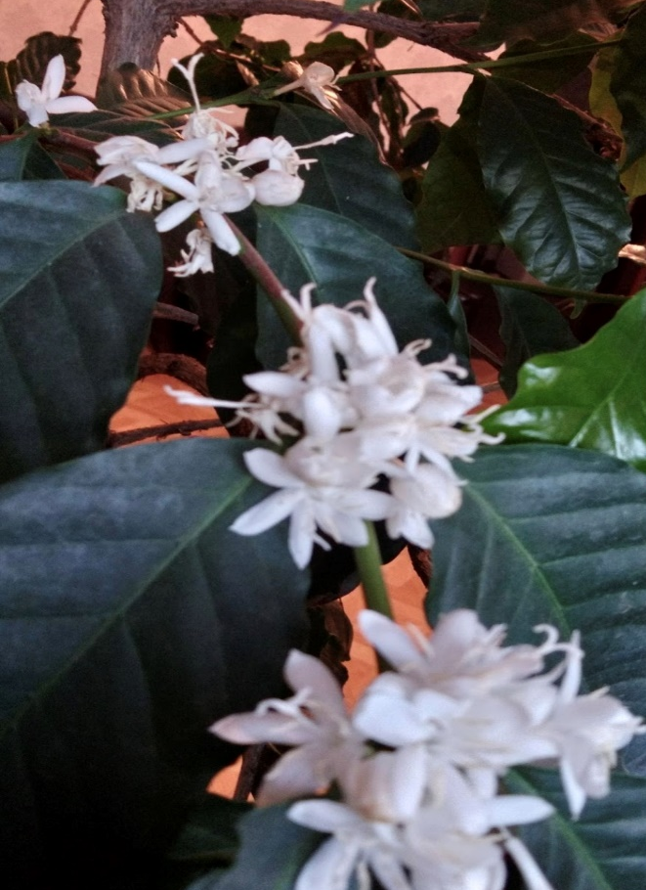
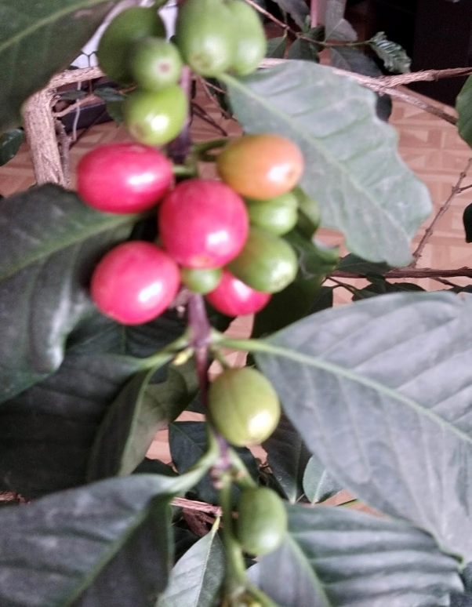
Приложение
Рисунок 1Цветение и созревание кофейных зерен

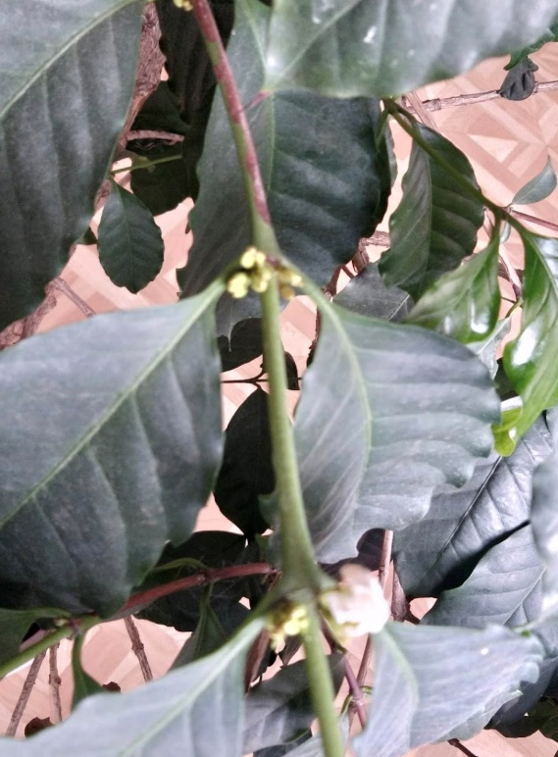

Рисунок 2Цветки и плоды кофейного дерева
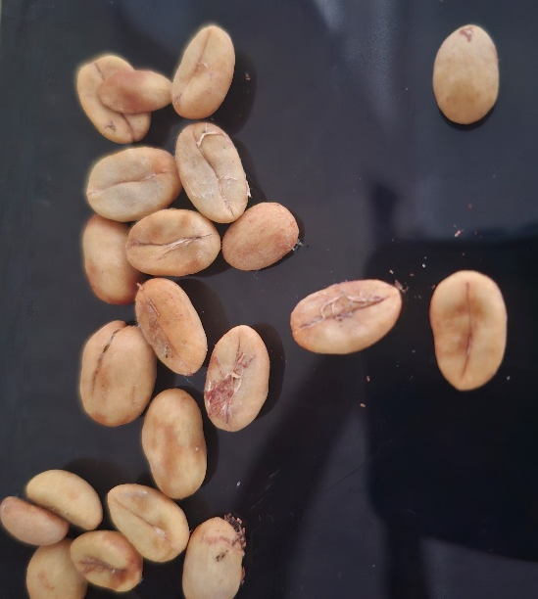
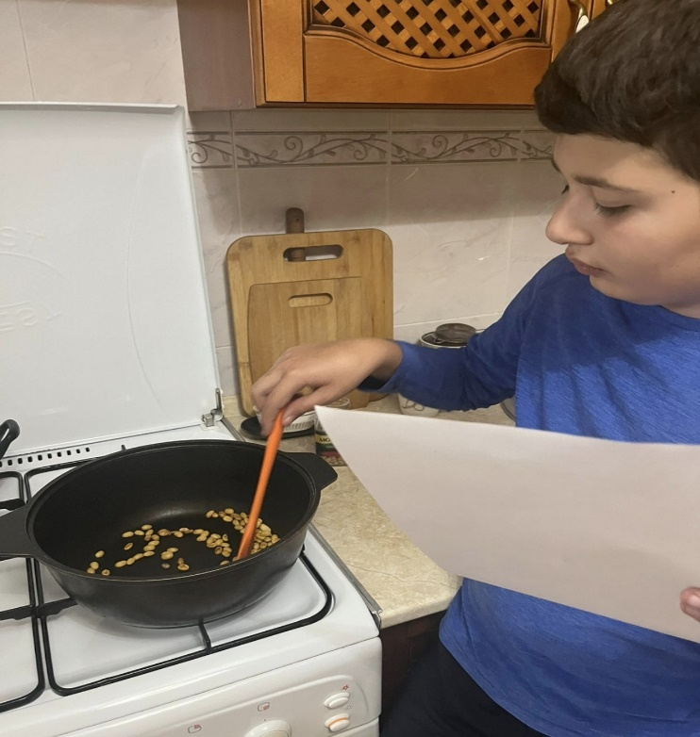
Рисунок 3Обжарка и сушка кофейных зерен
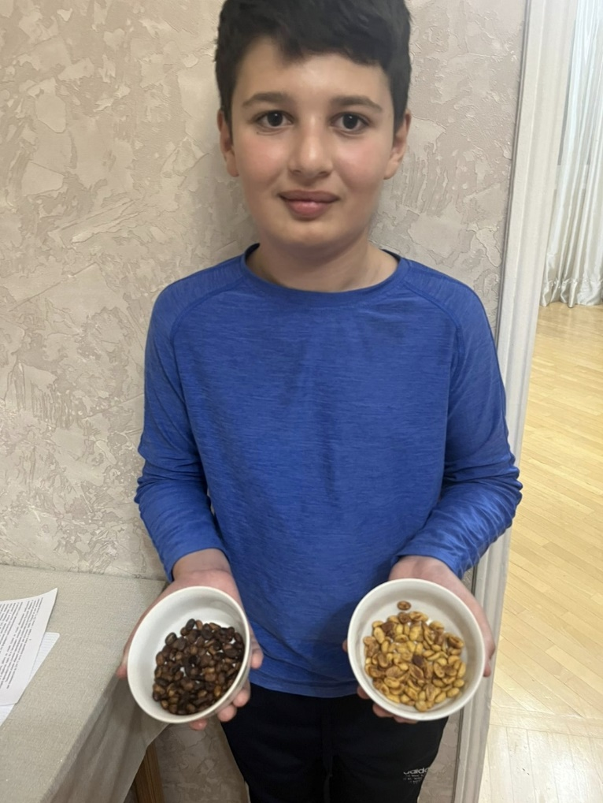
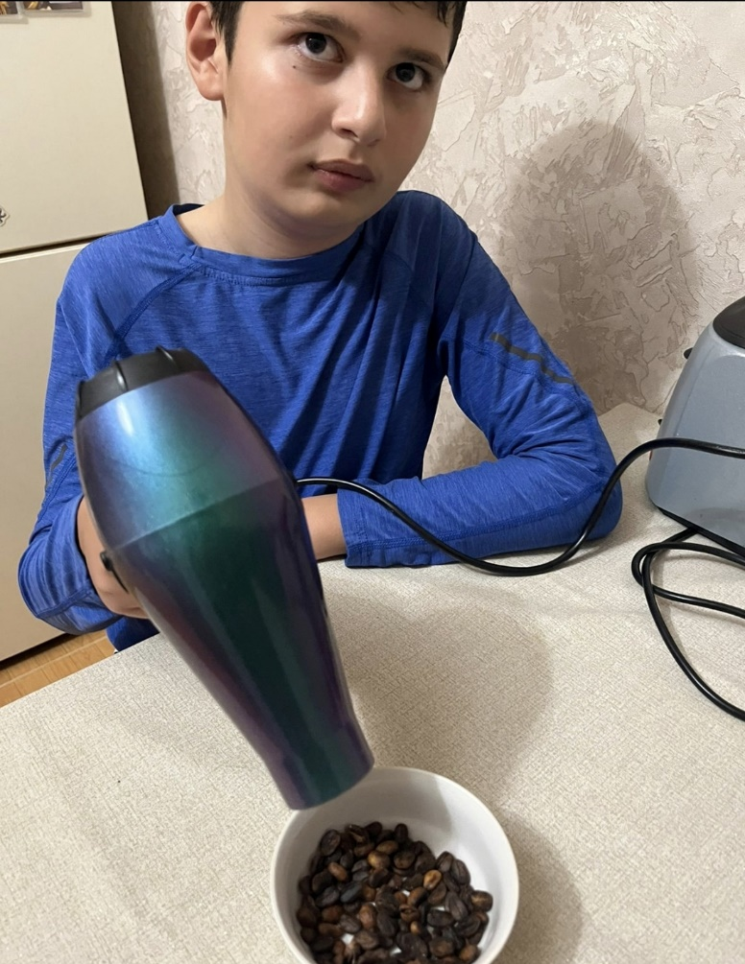

4 Обжаренные кофейные зерна

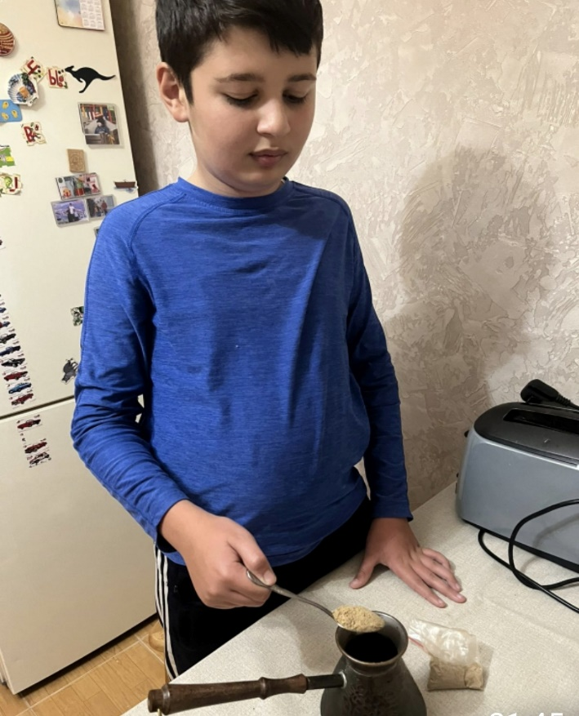


Кофейный напиток

Рисунок 1 — Этапы обжарки кофейных зерен: от светлой до темной обжарки
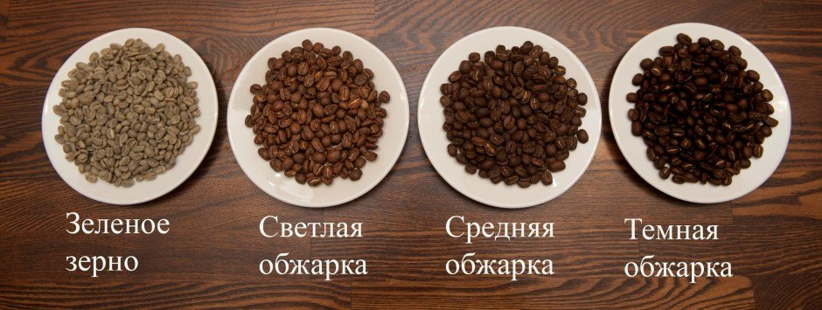

Рисунок 2 — Этапы обжарки кофейных зерен: от светлой до темной обжарки
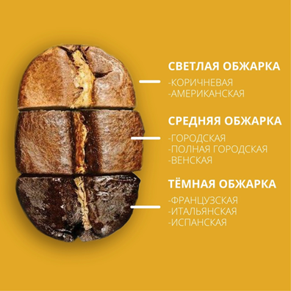

Таблица 1. Температуры и характеристики обжарки кофейных зерен
Степень обжарки | Температура (°C) | Время (мин) | Характеристики вкуса
Светлая | 205 | 9-12 | Выраженная кислотность, фруктовые ноты
Средняя | 210-220 | 12-15 | Баланс вкусов, легкая сладость
Темная | 230-250 | 15-20 | Насыщенный, горький вкус, шоколадные ноты

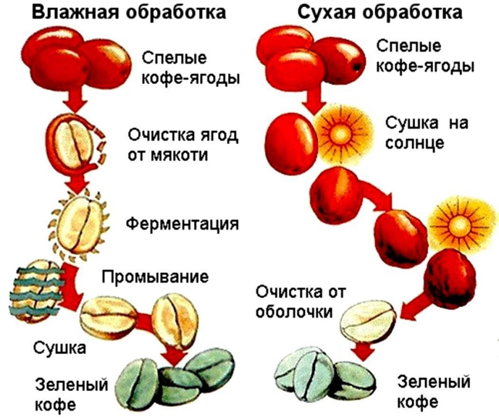

4 Стадия охлаждения: завершение процесса
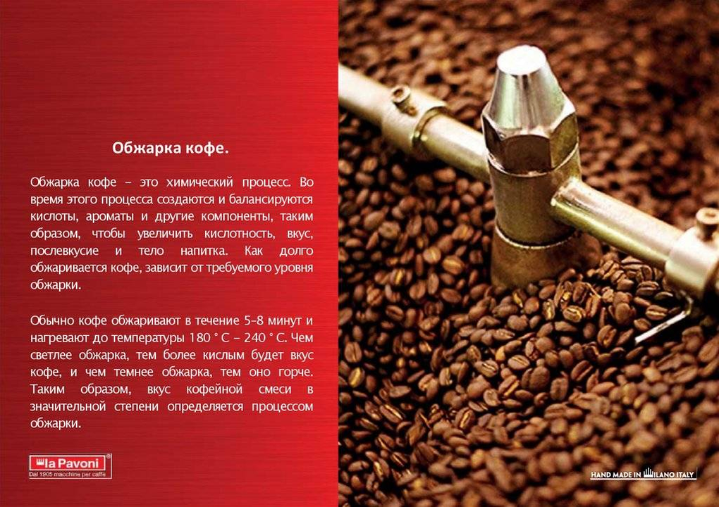

Технологии домашней обжарки
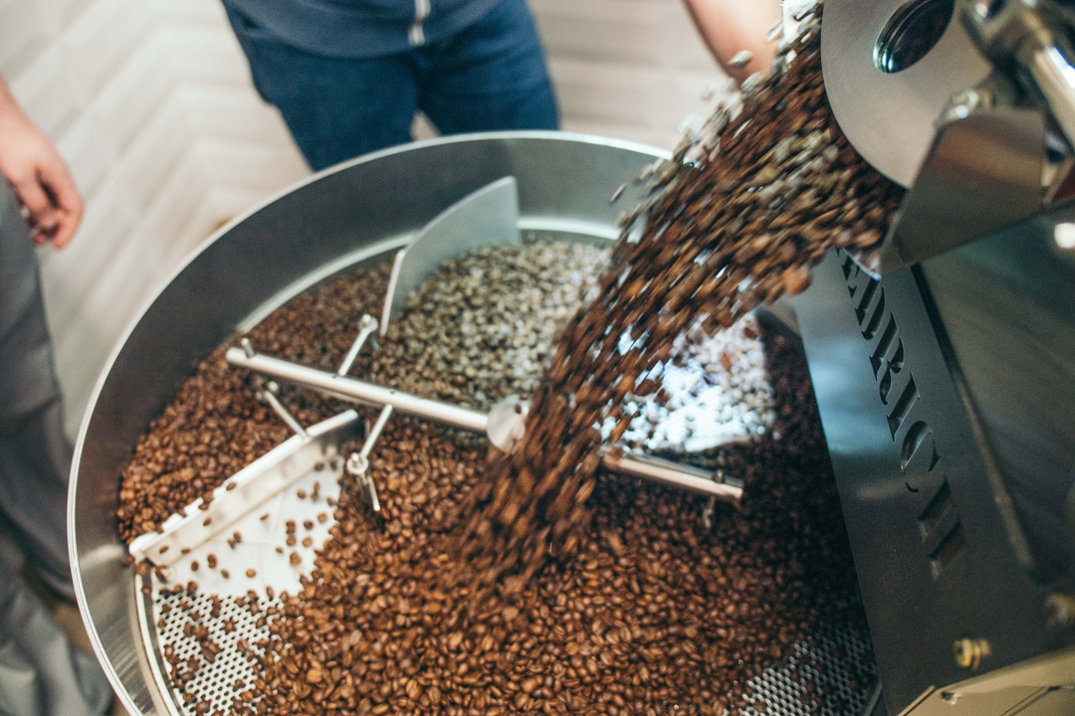
Рисунок 9 — Методы и инструменты для домашней обжарки кофейных зерен
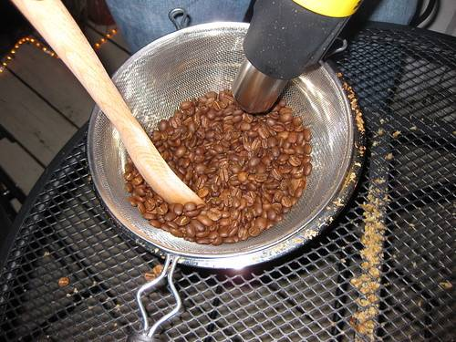
Рисунок 10 — Методы и инструменты для домашней обжарки кофейных зерен
